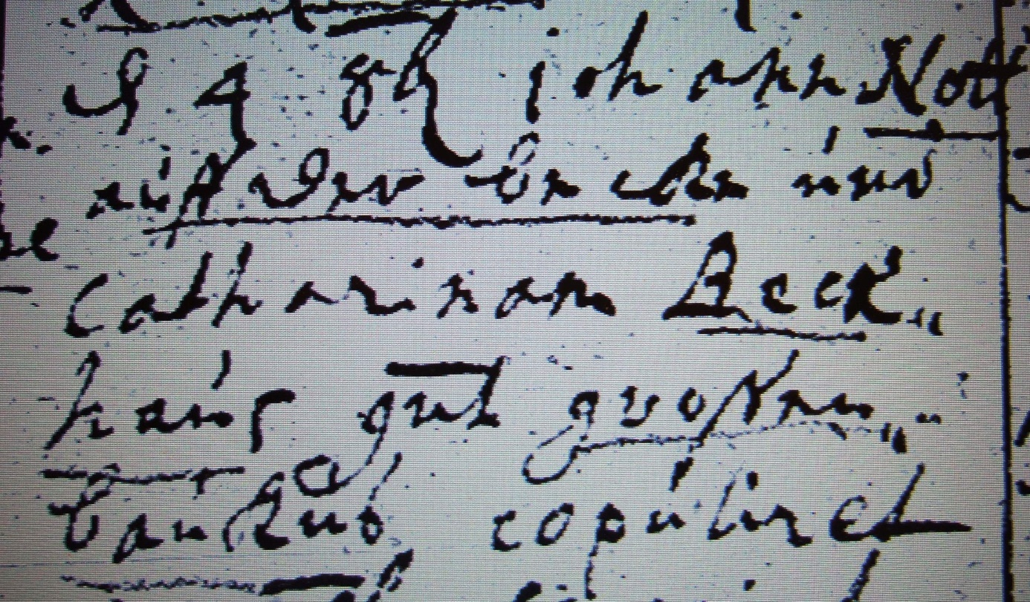

Kirchenbuch Berge 1701; ARCHION-Bild 12 in „Beerdigungen 1696 – 1765“
Abschrift:
„d 4 8br (Oktober, KJK) Johann Nott auff der Becke und Catharinam Beckhaus gen. Großen Baukus (im „Kataster..“ von 1705 Grote Bochus geschrieben) copuliret“.

